集成灶行业周期性及进入壁垒分析（附报告目录）
1、集成灶行业周期性
集成灶零售市场直接面向终端家庭或者个人消费者，其消费水平会受居民人均收入水平、城镇化水平及国家宏观经济发展水平波动的影响。集成灶作为大型厨房电器，属于耐用消费品，是消费者日常生活的必需品，随着我国经济发展水平的提高，总体上会保持稳定持续发展的态势。从中长期发展趋势来看，经济发展的周期性将在一定程度上对集成灶的发展产生影响，集成灶的需求量将受经济发展的周期性影响而呈现一定的变化。
相关报告：北京普华有策信息咨询有限公司《2020-2026年集成灶行业市场分析与前景预测咨询报告》

2、集成灶行业正处于初步成长期
集成灶于 2003 年首次在国内市场上市销售，但由于第一代环吸式集成灶产品在热效率、清洁便捷度、安全性能等方面尚不成熟，同时由于传统厨电产品的普及导致消费者对分体式吸油烟机和燃气灶的结构设计存在先入为主的固有印象和消费习惯，因而集成灶产品上市之初并未得到市场的全面认可。从产品生命周期上来看，这个阶段集成灶产品处于新产品的初始导入期。
2008 年侧吸下排式集成灶诞生以来，集成灶经历了油烟净化器、模块化设计等多项重大技术变革，安全环保、清洗维护等难题一一解决；且经过多年市场渗透和消费者教育，近年来集成灶产品逐渐被市场认可和接受，市场规模快速增长，集成灶行业已由导入期进入初步成长期。
3、集成灶功能趋向多样化、智能化
随着我国居民生活水平日益提高，消费者在集成灶功能方面不再满足于吸油烟机、燃气灶和消毒柜的单一组合，整体厨房设计理念的兴起和嵌入式产品的发展，使得集成灶功能日益丰富。目前行业内主流集成灶品牌均推出搭配电蒸箱、电烤箱等功能的集成灶产品，更有蒸烤一体式的新品集成灶面向市场。未来集成灶功能的多样化趋势，能够给用户带来丰富的烹饪体验，满足个性化的需求。
近年来，智能厨房成为发展潮流，众多国内厨电企业尝试在产品中融入互联网因素和智能创新科技，不断改善消费者的用户体验。目前集成灶产品智能化主要体现在人机交互技术的逐渐改善，在产品中融入触控装置、WiFi 联网、菜单浏览、语音控制、智能联动等元素，借助传感技术、触控技术、智能屏显技术等逐步实现语音交互、远程操控等功能。未来，随着厨房电器的消费升级以及智能厨房的不断发展，预计集成灶产品的智能化将进一步提升。
4、销售渠道主要集中在三四线城市，正在向一二线城市延伸
目前大部分的集成灶企业将销售网络主要铺设在三四线城市，并逐步向一二线城市过渡聚拢。由于中国分布最广、数量最多的城市为三四线城市，且三四线城市人口总量为一二线城市的两倍左右，总的消费体量与市场潜力大于一二线城市。随着中国城镇化水平的不断提高，大量民众进入城市，进一步拉动厨电行业的消费与发展。
近年来，一二线城市已逐步完成家电品类的市场普及、逐渐进入以更新换代需求为主的消费阶段，集成灶产品凭借产品性能优势和产品知名度的拓展，正逐步向一二线城市延伸。
5、消费主体人群结构改变，集成灶满足了消费升级下的消费者需求
随着 80 后、90 后逐步成为社会的中坚力量，消费主体人群结构也在逐步变化，在消费过程中更加注重品质、个性、服务体验等因素，购物理念已逐渐从“温饱需求”转向“品质需求”，因此 80 后、90 后的新一代消费群体在选择厨房电器时会更加追求产品质量、环保、外观、科技等因素。而集成灶集合了燃气灶具、吸油烟机的核心功能，安全环保；其侧吸下排式吸油烟结构，可在保证灶具热效率符合国家标准要求的同时，进一步增强吸油烟功能，油烟吸净度可达 95%以上；同时还可以节省厨房空间，使厨房更加清洁、环保、健康，较好地满足了消费者的需求。
6、进入行业的主要壁垒
集成灶行业进入壁垒
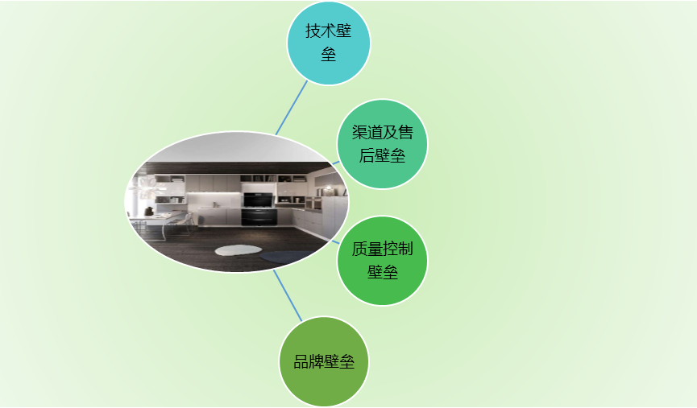
资料来源：普华有策
（1）技术壁垒
集成灶行业发展至今，行业内先进入者凭借多年技术研发经验，已经积累和掌握了大量的专利和关键性技术，新进入者在现有专利的限制下进行技术创新的难度较大，所需人力和物力投入也相对较高。而且随着健康环保观念日益深入人心，物联网、厨电智能化、一体化趋势快速发展，消费者在选择厨房电器等产品时不再满足于集成灶提供的基础功能，对集成灶的吸烟效果、热效率、空气净化能力、环保性、外观以及智能化设计等方面提出了更高的要求。为此集成灶生产企业需要加大对产品更新换代的持续研发投入，不断满足消费者的需求，紧跟行业发展趋势。
（2）品牌壁垒
品牌是品质优异的核心表现，可以为消费者的产品购买和使用提供借鉴，是企业质量和信誉的保证。随着我国消费者品牌意识的崛起以及对品牌关注度的不断提升，品牌已经成为我国厨房电器生产企业的核心竞争力之一。而一个生产型企业的品牌树立和打造需要优质的产品研发、生产以及管理能力，需要投入大量的人力、物力和财力做好产品营销的各个方面，与消费者建立长期可靠、相互需要的关系，为此对于一个行业新进入者很难在短时间内被消费者所熟悉并获得市场的认可。
（3）营销网络和售后服务壁垒
营销网络的广度和深度对增强消费者对产品性能的了解、提高产品在市场中的认知度具有重要作用，对集成灶等厨房电器企业的销售活动具有重要意义，同时成熟的营销网络对提高公司的售后响应速度起到了很好的保障作用。营销网络的建立、经营和维护需要大量的人力、物力和财力投入，新进入企业难以在短时间内建立覆盖大范围的营销网络。
集成灶产品具有集成化、一体化等特征，功能较为复杂，一旦产品在使用中出现问题，往往需要专业的人员进行维修，因此售后服务是衡量集成灶品牌优劣的标准之一。这就要求集成灶生产企业建设全面的售后服务体系和网点，同时配备充足的专业服务人员，这对潜在行业进入者的实力和人才积累提出了更高的要求。
（4）质量控制壁垒
厨房电器直接关系到广大消费者的身体健康与安全，对产品的质量和安全性要求较高，而成熟的生产工艺与质量控制体系是保证产品质量、提高产品安全性的重要保障。从生产工艺来看，目前大型厨电企业都已经配备了机械化、自动化的产品生产线，具有较为成熟的产品生产工艺。而生产工艺的改进和积累需要耗费较长时间，新进入企业难以在短期内形成成熟的生产工艺并大规模生产出质量过硬且具备成本优势的产品，因此本行业具有较高的质量控制壁垒。
目录
第1章:中国集成灶行业发展综述
1.1集成灶行业相关概述
1.1.1集成灶行业概述
1.1.4统计口径及研究范围说明
1.2集成灶行业发展环境分析
1.2.1集成灶行业政策环境分析
1.2.2集成灶行业经济环境分析
1.2.3集成灶行业社会环境分析
1.2.4集成灶行业技术环境分析

第2章:中国集成灶产业链分析
2.1集成灶产业链分析
2.2集成灶上游原料分析
2.2.1铜材市场分析
2.2.2不锈钢市场分析
2.2.3电解铝市场分析
2.2.4电子元器件市场分析
2.3集成灶下游市场分析
2.3.1房地产行业市场分析
2.3.2家电行业市场分析

第3章:中国集成灶行业发展分析
3.1中国集成灶行业发展历程概述
3.2中国集成灶行业市场发展分析
3.2.1中国集成灶行业供给分析
3.2.2中国集成灶行业需求分析
3.2.3中国集成灶行业渗透率分析
3.3中国集成灶行业竞争格局分析
3.3.1中国集成灶行业竞争格局
3.3.2中国集成灶行业竟争状态分析
3.4中国集成灶行业痛点分析

第4章:中国集成灶行业营销分析
4.1中国集或灶行业传统渠道分析
4.1.1传统销售渠道概述
4.1.2建材卖场渠道分析
4.1.3家电卖场渠道分析
4.2中国集成灶行业线上渠道分析
4.2.1线上渠道发展现状
4.2.2渠道特性分析
4.2.3渠道优劣势分析
4.2.4渠道经营策略分析
4.3中国集成灶行业产品分析
4.4中国集成灶行业定价分析
4.5中国集成灶行业促销分析
4.5.1功能优先策略
4.5.2价格适众策略
4.5.3品牌提升策略
4.5.4刺激源头策略
4.5.5媒体组合策略
4.5.6单—诉求策略

第5章:中国集成灶行业区域市场分析
5.1中国集或灶行业区域市场总体概况
5.2中国集成灶产业集群基地市场分析
5.2.1浙江海宁集成灶产业集群分析
5.2.2浙江嗓州集成灶产业集群分析
5.2.3广东中山顺德集成灶产业集群分析

第6章:中国集成灶行业重点企业分析
6.1国内专业集成灶品牌企业经营情况
6.1.1A公司
6.1.2B公司
6.1.3C公司
6.1.4D公司
6.1.5E公司
6.2国内传统厨电家具企业经营情况
6.2.1A公司
6.2.2B公司
6.2.3C公司
6.2.4D公司
6.2.5E公司

第7章:中国集成灶行业发展前景预测与投资建议
7.1集成灶行业发展前景预测
7.1.1行业生命周期分析
7.1.2行业市场规模预测
7.1.3产品发展趋势预测
7.2集成灶行业投资特性分析
7.2.1行业投盗现状分析
7.2.2行业投资风险分析
7.2.3行业投资壁垒分析
7.3集成灶行业投资价值分析
7.3.1行业投资价值分析
7.3.2行业盈利模式分析
7.3.3行业投资机会分析
7.4集成灶行业投资发展建议

